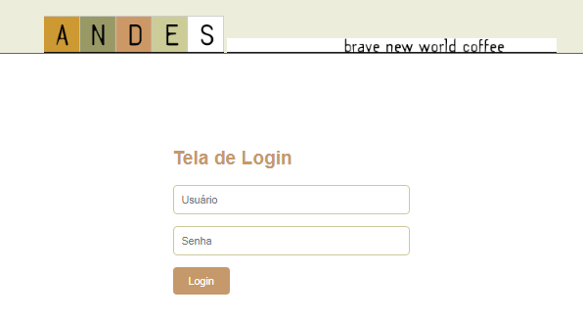

**CÓDIGO DA PÁGINA DE LOGIN – UNIDADE 07:**

<?php require_once("../../conexao/conexao.php"); ?>

<?php

// ADICIONAR VARIÁVEIS DE SESSÃO

session_start();

if ( isset($_POST["usuario"])) {

$usuario = $_POST["usuario"];

$senha = $_POST["senha"];

$login = "SELECT * ";

$login .= " FROM clientes ";

$login .= " WHERE usuario = '{$usuario}' and senha = '{$senha}'";

$acesso = mysqli_query($conecta, $login);

if (!$acesso) {

die("Falha na consulta ao banco");

}

$informacao = mysqli_fetch_assoc($acesso);

if ( empty($informacao) ) {

$mensagem = "Login sem sucesso";

} else {

$_SESSION["user_portal"] = $informacao["clienteID"];

header("location:listagem.php");

}

}

?>

<!doctype html>

<html>

<head>

<meta charset="UTF-8">

<title>Curso PHP FUNDAMENTAL</title>

<!-- ESTILO -->

<link href="_css/estilo.css" rel="stylesheet">

<link href="_css/login.css" rel="stylesheet">

</head>

<body>

<header>

<div id="header_central">

<img src="assets/logo_andes.gif">

<img src="assets/text_bnwcoffee.gif">

</div>

</header>

<main>

<div id="janela_login">

<form action="login.php" method="post">

<h2>Tela de Login</h2>

<input type="text" name="usuario" placeholder="Usuário">

<input type="password" name="senha" placeholder="Senha">

<input type="submit" value="Login">

<?php

if ( isset($mensagem) ) {

?>

<p><?php echo $mensagem ?></p>

<?php

}

?>

</form>

</div>

</main>

<footer>

<div id="footer_central">

<p>ANDES &eacute; uma empresa fict&iacute;cia, usada para o curso PHP Integra&ccedil;&atilde;o com MySQL.</p>

</div>

</footer>

</body>

</html>

<?php

// FECHAR CONEXAO

mysqli_close($conecta);

?>

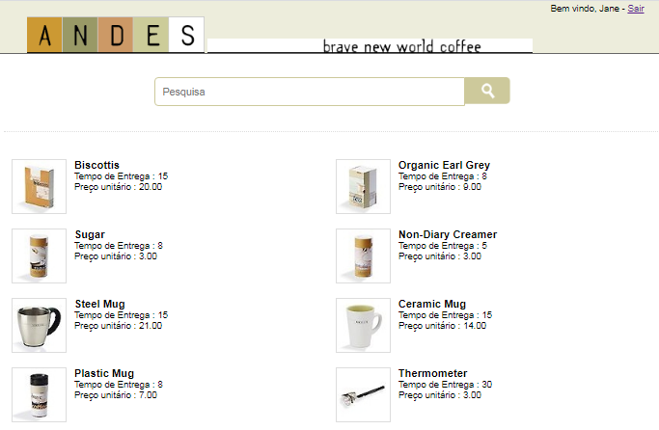

**CÓDIGO DE LISTAGEM DE PRODUTOS – UNIDADE 07:**

<?php require_once("../../conexao/conexao.php"); ?>

<?php

// INÍCIO DO TESTE DE SEGURANÇA

session_start();

if ( !isset($_SESSION["user_portal"]) ) {

header("location: login.php");

}

// FIM DO TESTE DE SEGURANÇA

// DETERMINAR A LOCALIDADE BR

setlocale(LC_ALL, 'pt_BR');

// CONSULTA AO BANCO DE DADOS

$produtos = "SELECT produtoID, nomeproduto, tempoentrega, precounitario, imagempequena ";

$produtos .= "FROM produtos ";

if ( isset($_GET["produto"]) ) {

$nome_produto = $_GET["produto"];

$produtos .= "WHERE nomeproduto LIKE '%{$nome_produto}%' ";

}

$resultado = mysqli_query($conecta, $produtos);

if(!$resultado) {

die("Falha na consulta ao banco");

}

?>

<!doctype html>

<html>

<head>

<meta charset="UTF-8">

<title>Curso PHP FUNDAMENTAL</title>

<!-- ESTILO -->

<link href="_css/estilo.css" rel="stylesheet">

<link href="_css/produtos.css" rel="stylesheet">

<link href="_css/produto_pesquisa.css" rel="stylesheet">

</head>

<body>

<?php include_once("_incluir/topo.php"); ?>

<main>

<div id="janela_pesquisa">

<form action="listagem.php" method="get">

<input type="text" name="produto" placeholder="Pesquisa">

<input type="image" src="assets/botao_search.png">

</form>

</div>

<div id="listagem_produtos">

<?php

while($linha = mysqli_fetch_assoc($resultado)) {

?>

<ul>

<li class="imagem">

<a href="detalhe.php?codigo=<?php echo $linha['produtoID'] ?>">

<img src="<?php echo $linha["imagempequena"] ?>">

</a>

</li>

<li><h3><?php echo $linha["nomeproduto"] ?></h3></li>

<li>Tempo de Entrega : <?php echo $linha["tempoentrega"] ?></li>

<li>Pre&ccedil;o unit&aacute;rio : <?php echo $linha["precounitario"] ?></li>

</ul>

<?php

}

?>

</div>

</main>

<?php include_once("_incluir/rodape.php"); ?>

</body>

</html>

<?php

// FECHAR CONEXÃO

mysqli_close($conecta);

?>

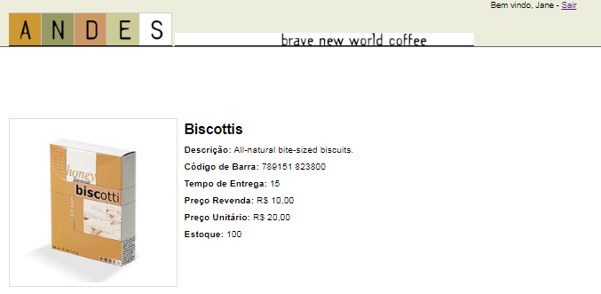

**CÓDIGO DE DETALHE DE PRODUTOS – UNIDADE 07:**

<?php require_once("../../conexao/conexao.php"); ?>

<?php

// INÍCIO TESTE DE SEGURANÇA

session_start();

if ( !isset($_SESSION["user_portal"]) ) {

header("Location: login.php");

}

// FIM DO TESTE DE SEGURANÇA

if ( isset($_GET["codigo"]) ) {

$produto_id = $_GET["codigo"];

} else {

header("Location: login.php");

}

// CONSULTA AO BANCO DE DADOS

$consulta = "SELECT * ";

$consulta .= "FROM produtos ";

$consulta .= "WHERE produtoID = {$produto_id} ";

$detalhe = mysqli_query($conecta,$consulta);

// TESTER ERRO

if ( !$detalhe ) {

die("Falha no Banco de dados");

} else {

$dados_detalhe = mysqli_fetch_assoc($detalhe);

$produtoID = $dados_detalhe["produtoID"];

$nomeproduto = $dados_detalhe["nomeproduto"];

$descricao = $dados_detalhe["descricao"];

$codigobarra = $dados_detalhe["codigobarra"];

$tempoentrega = $dados_detalhe["tempoentrega"];

$precorevenda = $dados_detalhe["precorevenda"];

$precounitario = $dados_detalhe["precounitario"];

$estoque = $dados_detalhe["estoque"];

$imagemgrande = $dados_detalhe["imagemgrande"];

}

?>

<!doctype html>

<html>

<head>

<meta charset="UTF-8">

<title>Curso PHP FUNDAMENTAL</title>

<!-- ESTILO -->

<link href="_css/estilo.css" rel="stylesheet">

<link href="_css/produto_detalhe.css" rel="stylesheet">

</head>

<body>

<?php include_once("_incluir/topo.php"); ?>

<main>

<div id="detalhe_produto">

<ul>

<li class="imagem"><img src="<?php echo $imagemgrande ?>"></li>

<li><h2><?php echo $nomeproduto ?></h2></li>

<li><b>Descri&ccedil;&atilde;o: </b><?php echo $descricao ?></li>

<li><b>C&oacute;digo de Barra: </b><?php echo $codigobarra ?></li>

<li><b>Tempo de Entrega: </b><?php echo $tempoentrega ?></li>

<li><b>Pre&ccedil;o Revenda: </b><?php echo "R$ " . number_format($precorevenda,2,",",".") ?></li>

<li><b>Pre&ccedil;o Unit&aacute;rio: </b><?php echo "R$ " . number_format($precounitario,2,",",".") ?></li>

<li><b>Estoque: </b><?php echo $estoque ?></li>

</ul>

</div>

</main>

<?php include_once("_incluir/rodape.php"); ?>

</body>

</html>

<?php

// FECHAR CONEXÃO

mysqli_close($conecta);

?>

**CÓDIGO DA PÁGINA DE LOGOUT – UNIDADE 7:**

<?php require_once("../../conexao/conexao.php"); ?>

<?php

// INICIAR A SESSÃO

session_start();

// CRIAR UMA VARIÁVEL DE SESSÃO

$_SESSION["usuario"] = "Matheus";

?>

<!doctype html>

<html>

<head>

<meta charset="UTF-8">

<title>Curso PHP FUNDAMENTAL</title>

<!-- ESTILO -->

<link href="_css/estilo.css" rel="stylesheet">

</head>

<body>

<header>

<div id="header_central">

<img src="assets/logo_andes.gif">

<img src="assets/text_bnwcoffee.gif">

</div>

</header>

<main>

<?php

// EXCLUI A VARIÁVEL DE SESSÃO MENCIONADA.

unset($_SESSION["usuario"]);

// DESTRÓI TODAS AS VARIÁVEIS DE SESSÃO DA APP.

session_destroy();

?>

</main>

<footer>

<div id="footer_central">

<p>ANDES &eacute; uma empresa fict&iacute;cia, usada para o curso PHP Integra&ccedil;&atilde;o com MySQL.</p>

</div>

</footer>

</body>

</html>

<?php

// FECHAR CONEXÃO

mysqli_close($conecta);

?>

**CÓDIGO TOPO – UNIDADE 07**

<header>

<div id="header_central">

<?php

if ( isset($_SESSION["user_portal"]) ) {

$user = $_SESSION["user_portal"];

$saudacao = "SELECT nomecompleto ";

$saudacao .= " FROM clientes ";

$saudacao .= " WHERE clienteID = {$user} ";

$saudacao_login = mysqli_query($conecta, $saudacao);

if (!$saudacao_login) {

die("Falha no banco");

}

$saudacao_login = mysqli_fetch_assoc($saudacao_login);

$nome = $saudacao_login["nomecompleto"];

?>

<div id="header_saudacao"><h5>Bem vindo, <?php echo $nome ?> - <a href="sair.php">Sair</a></h5></div>

<?php

}

?>

<img src="assets/logo_andes.gif">

<img src="assets/text_bnwcoffee.gif">

</div>

</header>

CÓDIGO RODAPÉ – UNIDADE 07:

<footer>

<div id="footer_central">

<p>ANDES &eacute; uma empresa fict&iacute;cia, usada para o curso PHP Integra&ccedil;&atilde;o com MySQL.</p>

</div>

</footer>

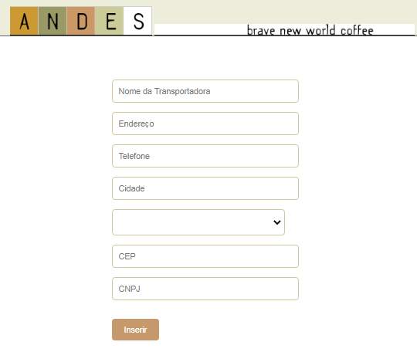

CÓDIGO DE INSERÇÃO DE TRANSPORTADORA – UNIDADE 08:

<?php require_once("../../conexao/conexao.php"); ?>

<?php

// INSERÇÃO NO BANCO COM OS MESMOS NOMES DO FORMULÁRIO

// ENCODE: De ISO-8859-1 para UTF-8

// DECODE: De UTF-8 para ISO-8859-1

if( isset($_POST["nometransportadora"]) ) {

$nome = utf8_decode($_POST["nometransportadora"]);

$endereco = utf8_decode($_POST["endereco"]);

$cidade = utf8_decode($_POST["cidade"]);

$estado = $_POST["estados"];

$cep = $_POST["cep"];

$cnpj = $_POST["cnpj"];

$telefone = $_POST["telefone"];

$inserir = " INSERT INTO transportadoras ";

$inserir .= " (nometransportadora, endereco, cidade, estadoID, cep, cnpj, telefone) ";

$inserir .= " VALUES ";

$inserir .= " ('$nome', '$endereco', '$cidade', $estado, '$cep', '$cnpj', '$telefone') ";

$operacao_inserir = mysqli_query($conecta, $inserir);

if( !$operacao_inserir ) {

die("Erro no banco");

}

}

// SELEÇÃO DE ESTADOS

$select = " SELECT estadoID, nome ";

$select .= " FROM estados ";

$lista_estados = mysqli_query($conecta, $select);

if(!$lista_estados) {

die("Erro no banco");

}

?>

<!doctype html>

<html>

<head>

<meta charset="UTF-8">

<title>Curso PHP INTEGRACAO</title>

<!-- ESTILO -->

<link href="_css/estilo.css" rel="stylesheet">

<link href="_css/crud.css" rel="stylesheet">

</head>

<body>

<?php include_once("_incluir/topo.php"); ?>

<main>

<div id="janela_formulario">

<form action="inserir_transportadoras.php" method="post">

<input type="text" name="nometransportadora" placeholder="Nome da Transportadora">

<input type="text" name="endereco" placeholder="Endereço">

<input type="text" name="telefone" placeholder="Telefone">

<input type="text" name="cidade" placeholder="Cidade">

<select name="estados">

<?php

while($linha = mysqli_fetch_assoc($lista_estados)) {

?>

<option value="<?php echo $linha["estadoID"]; ?>">

<?php echo utf8_encode($linha["nome"]); ?>

</option>

<?php

}

?>

</select>

<input type="text" name="cep" placeholder="CEP">

<input type="text" name="cnpj" placeholder="CNPJ">

<input type="submit" value="Inserir">

</form>

</div>

</main>

<?php include_once("_incluir/rodape.php"); ?>

</body>

</html>

<?php

// FECHAR CONEXÃO

mysqli_close($conecta);

?>

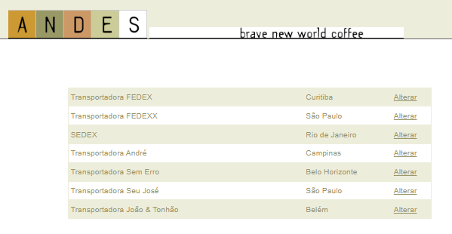

**CÓDIGO DE LISTAGEM DAS TRANSPORTADORAS – UNIDADE 09:**

<?php require_once("../../conexao/conexao.php"); ?>

<?php

// TABELA DE TRANSPORTADORAS

$tr = "SELECT * FROM transportadoras ";

$consulta_tr = mysqli_query($conecta, $tr);

if(!$consulta_tr) {

die("erro no banco");

}

?>

<!doctype html>

<html>

<head>

<meta charset="UTF-8">

<title>Curso PHP INTEGRACAO</title>

<!-- ESTILO -->

<link href="_css/estilo.css" rel="stylesheet">

<style>

div#janela_transportadoras {

width:600px;

margin:60px auto 0;

border:1px solid #EDEDDC;

font-family:sans-serif;

font-size:13px;

color:#9A9668;

}

div#janela_transportadoras ul {

margin:0;padding:0;

border-bottom:1px solid #EDEDDC;

}

div#janela_transportadoras ul:last-child {

border-bottom:none;

}

div#janela_transportadoras ul:nth-child(odd) {

background:#EDEDDC;

}

div#janela_transportadoras li {

list-style:none;

display:inline-block;

}

div#janela_transportadoras li:nth-child(1) {

width:380px;

padding:8px 4px;

}

div#janela_transportadoras li:nth-child(2) {

width:140px;

padding:5px 2px;

}

div#janela_transportadoras li:nth-child(3) a {

color:#9A9668;

}

</style>

</head>

<body>

<?php include_once("_incluir/topo.php"); ?>

<main>

<div id="janela_transportadoras">

<?php

while($linha = mysqli_fetch_assoc($consulta_tr)) {

?>

<ul>

<li><?php echo utf8_encode($linha["nometransportadora"]) ?></li>

<li><?php echo utf8_encode($linha["cidade"]) ?></li>

<li><a href="alteracao.php?codigo=<?php echo $linha["transportadoraID"] ?>">Alterar</a> </li>

</ul>

<?php

}

?>

</div>

</main>

<?php include_once("_incluir/rodape.php"); ?>

</body>

</html>

<?php

// FECHAR CONEXÃO

mysqli_close($conecta);

?>

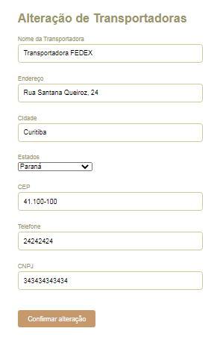

**CÓDIGO DE ALTERAÇÃO DE TRANSPORTADORA – UNIDADE 09:**

<?php require_once("../../conexao/conexao.php"); ?>

<?php

if( isset($_POST["nometransportadora"]) ) {

$nome = utf8_decode($_POST["nometransportadora"]);

$endereco = utf8_decode($_POST["endereco"]);

$cidade = utf8_decode($_POST["cidade"]);

$estado = $_POST["estados"];

$cep = $_POST["cep"];

$cnpj = $_POST["cnpj"];

$telefone = $_POST["telefone"];

$tID = $_POST["transportadoraID"];

// OBJETO PARA ALTERAR

$alterar = " UPDATE transportadoras ";

$alterar .= " SET ";

$alterar .= " nometransportadora = '{$nome}', ";

$alterar .= " endereco = '{$endereco}', ";

$alterar .= " cidade = '{$cidade}', ";

$alterar .= " estadoID = '{$estado}', ";

$alterar .= " cep = '{$cep}', ";

$alterar .= " cnpj = '{$cnpj}', ";

$alterar .= " telefone = '{$telefone}' ";

$alterar .= " WHERE transportadoraID = {$tID} ";

$operacao_alterar = mysqli_query($conecta, $alterar);

if (!$operacao_alterar) {

die("Erro na alteração");

} else {

header("Location: listagem.php");

}

}

// CONSULTA A TABELA DE TRANSPORTADORAS

$tr = "SELECT * ";

$tr .= "FROM transportadoras ";

if(isset($_GET["codigo"]) ) {

$id = $_GET["codigo"];

$tr .= "WHERE transportadoraID = {$id} ";

} else {

$tr .= "WHERE transportadoraID = 1 ";

}

$con_transportadora = mysqli_query($conecta, $tr);

if (!$con_transportadora) {

die("Erro na consulta");

}

// PREENCHER OS CAMPOS DO FORMULÁRIO DIDATICAMENTE

$info_transportadora = mysqli_fetch_assoc($con_transportadora);

// CONSULTA AOS ESTADOS

$estados = " SELECT * ";

$estados .= " FROM estados ";

$lista_estados = mysqli_query($conecta, $estados);

if ( !$lista_estados ) {

die("Erro no banco");

}

?>

<!doctype html>

<html>

<head>

<meta charset="UTF-8">

<title>Curso PHP INTEGRACAO</title>

<!-- ESTILO -->

<link href="_css/estilo.css" rel="stylesheet">

<link href="_css/alteracao.css" rel="stylesheet">

</head>

<body>

<?php include_once("_incluir/topo.php"); ?>

<main>

<div id="janela_formulario">

<form action="alteracao.php" method="post">

<h2>Alteração de Transportadoras</h2>

<label for="nometransportadora">Nome da Transportadora</label>

<input type="text" value="<?php echo utf8_encode($info_transportadora["nometransportadora"]) ?>" name="nometransportadora" id="nometransportadora">

<label for="endereco">Endereço</label>

<input type="text" value="<?php echo utf8_encode($info_transportadora["endereco"]) ?>" name="endereco" id="endereco">

<label for="cidade">Cidade</label>

<input type="text" value="<?php echo utf8_encode($info_transportadora["cidade"]) ?>" name="cidade" id="cidade">

<label for="estados">Estados</label>

<select id="estados" name="estados">

<?php

$meuestado = $info_transportadora["estadoID"];

while ( $linha = mysqli_fetch_assoc($lista_estados) ) {

$estado_principal = $linha["estadoID"];

if($meuestado == $estado_principal) {

?>

<option value="<?php echo $linha["estadoID"] ?>" selected>

<?php echo utf8_encode($linha["nome"]) ?>

</option>

<?php

} else {

?>

<option value="<?php echo $linha["estadoID"] ?>">

<?php echo utf8_encode($linha["nome"]) ?>

</option>

<?php

}

}

?>

</select>

<label for="cep">CEP</label>

<input type="text" value="<?php echo utf8_encode($info_transportadora["cep"]) ?>" name="cep" id="cep">

<label for="telefone">Telefone</label>

<input type="text" value="<?php echo utf8_encode($info_transportadora["telefone"]) ?>" name="telefone" id="telefone">

<label for="cnpj">CNPJ</label>

<input type="text" value="<?php echo utf8_encode($info_transportadora["cnpj"]) ?>" name="cnpj" id="cnpj">

<input type="hidden" name="transportadoraID" value="<?php echo $info_transportadora["transportadoraID"] ?>">

<input type="submit" value="Confirmar alteração">

</form>

</div>

</main>

<?php include_once("_incluir/rodape.php"); ?>

</body>

</html>

<?php

// FECHAR CONEXAO

mysqli_close($conecta);

?>

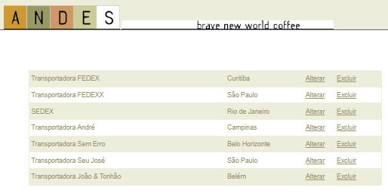

**CÓDIGO DE LISTAGEM DE TRANSPORTADORAS - UNIDADE 10:**

<?php require_once("../../conexao/conexao.php"); ?>

<?php

// TABELA DE TRANSPORTADORAS

$tr = "SELECT * FROM transportadoras ";

$consulta_tr = mysqli_query($conecta, $tr);

if(!$consulta_tr) {

die("erro no banco");

}

?>

<!doctype html>

<html>

<head>

<meta charset="UTF-8">

<title>Curso PHP INTEGRACAO</title>

<!-- ESTILO -->

<link href="_css/estilo.css" rel="stylesheet">

<style>

div#janela_transportadoras {

width:700px;

margin:60px auto 0;

border:1px solid #EDEDDC;

font-family:sans-serif;

font-size:13px;

color:#9A9668;

}

div#janela_transportadoras ul {

margin:0;padding:0;

border-bottom:1px solid #EDEDDC;

}

div#janela_transportadoras ul:last-child {

border-bottom:none;

}

div#janela_transportadoras ul:nth-child(odd) {

background:#EDEDDC;

}

div#janela_transportadoras li {

list-style:none;

display:inline-block;

}

div#janela_transportadoras li:nth-child(1) {

width:380px;

padding:8px 4px;

}

div#janela_transportadoras li:nth-child(2) {

width:140px;

padding:5px 2px;

}

div#janela_transportadoras li:nth-child(3) a {

color:#9A9668;

text-align:center;

padding:0 10px;

}

div#janela_transportadoras li:nth-child(4) a {

color:#9A9668;

text-align:center;

padding:0 10px;

}

</style>

</head>

<body>

<?php include_once("_incluir/topo.php"); ?>

<main>

<div id="janela_transportadoras">

<?php

while($linha = mysqli_fetch_assoc($consulta_tr)) {

?>

<ul>

<li><?php echo utf8_encode($linha["nometransportadora"]) ?></li>

<li><?php echo utf8_encode($linha["cidade"]) ?></li>

<li><a href="alteracao.php?codigo=<?php echo $linha["transportadoraID"] ?>">Alterar</a> </li>

<li><a href="exclusao.php?codigo=<?php echo $linha["transportadoraID"] ?>">Excluir</a> </li>

</ul>

<?php

}

?>

</div>

</main>

<?php include_once("_incluir/rodape.php"); ?>

</body>

</html>

<?php

// FECHAR CONEXAO

mysqli_close($conecta);

?>

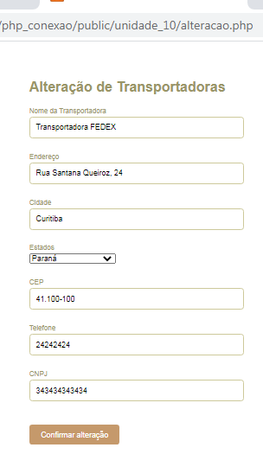

**CÓDIGO DE ALTERAÇÃO – UNIDADE 10 - TRANSPORTADORAS**

<?php require_once("../../conexao/conexao.php"); ?>

<?php

if( isset($_POST["nometransportadora"]) ) {

$nome = utf8_decode($_POST["nometransportadora"]);

$endereco = utf8_decode($_POST["endereco"]);

$cidade = utf8_decode($_POST["cidade"]);

$estado = $_POST["estados"];

$cep = $_POST["cep"];

$cnpj = $_POST["cnpj"];

$telefone = $_POST["telefone"];

$tID = $_POST["transportadoraID"];

// OBJETO PARA ALTERAR

$alterar = "UPDATE transportadoras ";

$alterar .= "SET ";

$alterar .= "nometransportadora = '{$nome}', ";

$alterar .= "endereco = '{$endereco}', ";

$alterar .= "cidade = '{$cidade}', ";

$alterar .= "estadoID = {$estado}, ";

$alterar .= "cep = '{$cep}', ";

$alterar .= "cnpj = '{$cnpj}', ";

$alterar .= "telefone = '{$telefone}' ";

$alterar .= "WHERE transportadoraID = {$tID} ";

$operacao_alterar = mysqli_query($conecta, $alterar);

if(!$operacao_alterar) {

die("Erro na alteracao");

} else {

header("location:listagem.php");

}

}

// CONSULTA A TABELA DE TRANSPORTADORAS

$tr = "SELECT * ";

$tr .= "FROM transportadoras ";

if(isset($_GET["codigo"]) ) {

$id = $_GET["codigo"];

$tr .= "WHERE transportadoraID = {$id} ";

} else {

$tr .= "WHERE transportadoraID = 1 ";

}

$con_transportadora = mysqli_query($conecta,$tr);

if(!$con_transportadora) {

die("Erro na consulta");

}

$info_transportadora = mysqli_fetch_assoc($con_transportadora);

// CONSULTA AOS ESTADOS

$estados = "SELECT * ";

$estados .= "FROM estados ";

$lista_estados = mysqli_query($conecta, $estados);

if(!$lista_estados) {

die("erro no banco");

}

?>

<!doctype html>

<html>

<head>

<meta charset="UTF-8">

<title>Curso PHP INTEGRACAO</title>

<!-- ESTILO -->

<link href="_css/estilo.css" rel="stylesheet">

<link href="_css/alteracao.css" rel="stylesheet">

</head>

<body>

<?php include_once("_incluir/topo.php"); ?>

<main>

<div id="janela_formulario">

<form action="alteracao.php" method="post">

<h2>Alteração de Transportadoras</h2>

<label for="nometransportadora">Nome da Transportadora</label>

<input type="text" value="<?php echo utf8_encode($info_transportadora["nometransportadora"]) ?>" name="nometransportadora" id="nometransportadora">

<label for="endereco">Endereço</label>

<input type="text" value="<?php echo utf8_encode($info_transportadora["endereco"]) ?>" name="endereco" id="endereco">

<label for="cidade">Cidade</label>

<input type="text" value="<?php echo utf8_encode($info_transportadora["cidade"]) ?>" name="cidade" id="cidade">

<label for="estados">Estados</label>

<select id="estados" name="estados">

<?php

$meuestado = $info_transportadora["estadoID"];

while($linha = mysqli_fetch_assoc($lista_estados)) {

$estado_principal = $linha["estadoID"];

if($meuestado == $estado_principal) {

?>

<option value="<?php echo $linha["estadoID"] ?>" selected>

<?php echo utf8_encode($linha["nome"]) ?>

</option>

<?php

} else {

?>

<option value="<?php echo $linha["estadoID"] ?>" >

<?php echo utf8_encode($linha["nome"]) ?>

</option>

<?php

}

}

?>

</select>

<label for="cep">CEP</label>

<input type="text" value="<?php echo utf8_encode($info_transportadora["cep"]) ?>" name="cep" id="cep">

<label for="telefone">Telefone</label>

<input type="text" value="<?php echo utf8_encode($info_transportadora["telefone"]) ?>" name="telefone" id="telefone">

<label for="cnpj">CNPJ</label>

<input type="text" value="<?php echo utf8_encode($info_transportadora["cnpj"]) ?>" name="cnpj" id="cnpj">

<input type="hidden" name="transportadoraID" value="<?php echo $info_transportadora["transportadoraID"] ?>">

<input type="submit" value="Confirmar alteração">

</form>

</div>

</main>

<?php include_once("_incluir/rodape.php"); ?>

</body>

</html>

<?php

// FECHAR CONEXAO

mysqli_close($conecta);

?>

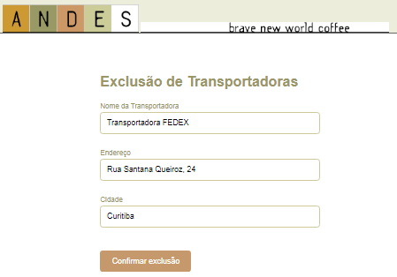

**CÓDIGO EXCLUSÃO DE TRANSPORTADORAS – UNIDADE 10:**

<?php require_once("../../conexao/conexao.php"); ?>

<?php

if ( isset($_POST["nometransportadora"]) ) {

$tID = $_POST["transportadoraID"];

$exclusao = " DELETE FROM transportadoras ";

$exclusao .= " WHERE transportadoraID = {$tID} ";

$con_exclusao = mysqli_query($conecta, $exclusao);

if (!$con_exclusao) {

die("Registro não excluído");

} else {

header ("Location: listagem.php");

}

}

// CONSULTA À TABELA DE TRANSPORTADORAS

$tr = " SELECT * FROM transportadoras ";

if ( isset($_GET["codigo"]) ) {

$id = $_GET["codigo"];

$tr .= " WHERE transportadoraID = {$id} ";

}

$con_transportadora = mysqli_query($conecta, $tr);

if (!$con_transportadora) {

die("Erro na consulta");

}

$info_transportadora = mysqli_fetch_assoc($con_transportadora);

?>

<!doctype html>

<html>

<head>

<meta charset="UTF-8">

<title>Curso PHP INTEGRACAO</title>

<!-- ESTILO -->

<link href="_css/estilo.css" rel="stylesheet">

<link href="_css/alteracao.css" rel="stylesheet">

</head>

<body>

<?php include_once("_incluir/topo.php"); ?>

<main>

<div id="janela_formulario">

<form action="exclusao.php" method="post">

<h2>Exclusão de Transportadoras</h2>

<label for="nometransportadora">Nome da Transportadora</label>

<input type="text" value="<?php echo utf8_encode($info_transportadora["nometransportadora"]) ?>" name="nometransportadora" id="nometransportadora">

<label for="endereco">Endereço</label>

<input type="text" value="<?php echo utf8_encode($info_transportadora["endereco"]) ?>" name="endereco" id="endereco">

<label for="cidade">Cidade</label>

<input type="text" value="<?php echo utf8_encode($info_transportadora["cidade"]) ?>" name="cidade" id="cidade">

<input type="hidden" name="transportadoraID" value="<?php echo $info_transportadora["transportadoraID"] ?>">

<input type="submit" value="Confirmar exclusão">

</form>

</div>

</main>

<?php include_once("_incluir/rodape.php"); ?>

</body>

</html>

<?php

// FECHAR CONEXÃO

mysqli_close($conecta);

?>

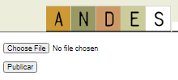

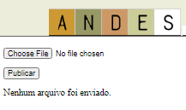

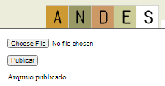

**CÓDIGO DE UPLOAD DE ARQUIVOS – UNIDADE 11**

<?php require_once("../../conexao/conexao.php"); ?>

<?php require_once("_incluir/funcoes.php"); ?>

<?php

if( isset($_POST["enviar"]) ) {

$mensagem = publicarArquivo($_FILES['upload_file']);

}

?>

<!doctype html>

<html>

<head>

<meta charset="UTF-8">

<title>Curso PHP INTEGRACAO</title>

<!-- ESTILO -->

<link href="_css/estilo.css" rel="stylesheet">

<style>

input {

display: block;

margin-bottom: 15px;

}

</style>

</head>

<body>

<?php include_once("_incluir/topo.php"); ?>

<main>

<form action="upload.php" method="post" enctype="multipart/form-data">

<input type="file" name="upload_file">

<input type="submit" name="enviar" value="Publicar">

</form>

<?php

if( isset($mensagem) ) {

echo $mensagem;

}

?>

</main>

<?php include_once("_incluir/rodape.php"); ?>

</body>

</html>

<?php

// FECHAR CONEXAO

mysqli_close($conecta);

?>

**CÓDIGO DE FUNÇÕES – UNIDADE 11:**

<?php

function retornarErro($numero) {

$array_erro = array(

UPLOAD_ERR_OK => "Sem erro.",

UPLOAD_ERR_INI_SIZE => "O arquivo enviado excede o limite definido na diretiva upload_max_filesize do php.ini.",

UPLOAD_ERR_FORM_SIZE => "O arquivo excede o limite definido em MAX_FILE_SIZE no formulário HTML",

UPLOAD_ERR_PARTIAL => "O upload do arquivo foi feito parcialmente.",

UPLOAD_ERR_NO_FILE => "Nenhum arquivo foi enviado.",

UPLOAD_ERR_NO_TMP_DIR => "Pasta temporária ausente.",

UPLOAD_ERR_CANT_WRITE => "Falha em escrever o arquivo em disco.",

UPLOAD_ERR_EXTENSION => "Uma extensão do PHP interrompeu o upload do arquivo."

);

return $array_erro[$numero];

}

function publicarArquivo($imagem) {

$arquivo_temporario = $imagem['tmp_name'];

$arquivo = basename($imagem['name']);

$diretorio = "uploads";

if(move_uploaded_file($arquivo_temporario, $diretorio."\\".$arquivo)) {

$mensagem = "Arquivo publicado";

} else {

$mensagem = retornarErro($imagem['error']);

}

return $mensagem;

}

?>

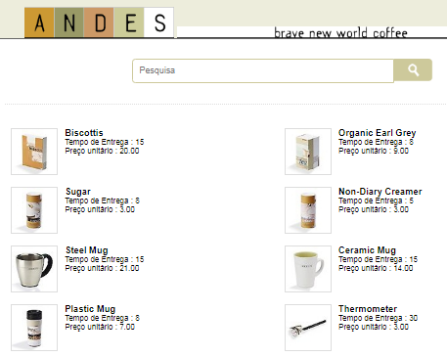

**CÓDIGO DE LISTAGEM PRODUTOS – UNIDADE 12:**

<?php require_once("../../conexao/conexao.php"); ?>

<?php

// DETERMINAR LOCALIDADE BR

setlocale(LC_ALL, 'pt_BR');

// CONSULTA AO BANCO DE DADOS

$produtos = "SELECT produtoID, nomeproduto, tempoentrega, precounitario, imagempequena ";

$produtos .= "FROM produtos ";

if (isset($_GET["produto"])) {

$nome_produto = urlencode($_GET["produto"]);

$produtos .= "WHERE nomeproduto LIKE '%{$nome_produto}%' ";

}

$resultado = mysqli_query($conecta, $produtos);

if(!$resultado) {

die("Falha na consulta ao banco");

}

?>

<!doctype html>

<html>

<head>

<meta http-equiv=”Content-Type” content=”text/html; charset=utf-8″>

<title>Curso PHP FUNDAMENTAL</title>

<!-- ESTILO -->

<link href="_css/estilo.css" rel="stylesheet">

<link href="_css/produtos.css" rel="stylesheet">

<link href="_css/produto_pesquisa.css" rel="stylesheet">

</head>

<body>

<?php include_once("_incluir/topo.php"); ?>

<main>

<div id="janela_pesquisa">

<form action="listagem.php" method="get">

<input type="text" name="produto" placeholder="Pesquisa">

<input type="image" name="pesquisa" src="assets/botao_search.png">

</form>

</div>

<div id="listagem_produtos">

<?php

while($linha = mysqli_fetch_assoc($resultado)) {

?>

<ul>

<li class="imagem">

<a href="detalhe.php?codigo=<?php echo $linha['produtoID'] ?>">

<img src="<?php echo $linha["imagempequena"] ?>">

</a>

</li>

<li><h3><?php echo utf8_encode($linha["nomeproduto"]) ?></h3></li>

<li>Tempo de Entrega : <?php echo $linha["tempoentrega"] ?></li>

<li>Pre&ccedil;o unit&aacute;rio : <?php echo $linha["precounitario"] ?></li>

</ul>

<?php

}

?>

</div>

</main>

<?php include_once("_incluir/rodape.php"); ?>

</body>

</html>

<?php

// FECHAR CONEXAO

mysqli_close($conecta);

?>

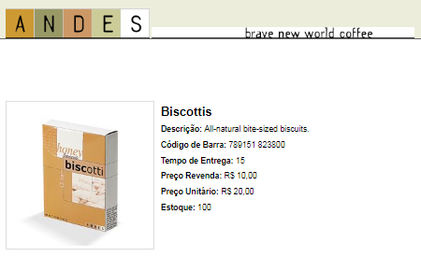

**CÓDIGO DE DETALHE DE PRODUTOS – UNIDADE 12:**

<?php require_once("../../conexao/conexao.php"); ?>

<?php

// DETERMINAR LOCALIDADE BR

setlocale(LC_ALL, 'pt_BR');

// CONSULTA AO BANCO DE DADOS

$produtos = "SELECT produtoID, nomeproduto, tempoentrega, precounitario, imagempequena ";

$produtos .= "FROM produtos ";

if (isset($_GET["produto"])) {

$nome_produto = urlencode($_GET["produto"]);

$produtos .= "WHERE nomeproduto LIKE '%{$nome_produto}%' ";

}

$resultado = mysqli_query($conecta, $produtos);

if(!$resultado) {

die("Falha na consulta ao banco");

}

?>

<!doctype html>

<html>

<head>

<meta http-equiv=”Content-Type” content=”text/html; charset=utf-8″>

<title>Curso PHP FUNDAMENTAL</title>

<!-- ESTILO -->

<link href="_css/estilo.css" rel="stylesheet">

<link href="_css/produtos.css" rel="stylesheet">

<link href="_css/produto_pesquisa.css" rel="stylesheet">

</head>

<body>

<?php include_once("_incluir/topo.php"); ?>

<main>

<div id="janela_pesquisa">

<form action="listagem.php" method="get">

<input type="text" name="produto" placeholder="Pesquisa">

<input type="image" name="pesquisa" src="assets/botao_search.png">

</form>

</div>

<div id="listagem_produtos">

<?php

while($linha = mysqli_fetch_assoc($resultado)) {

?>

<ul>

<li class="imagem">

<a href="detalhe.php?codigo=<?php echo $linha['produtoID'] ?>">

<img src="<?php echo $linha["imagempequena"] ?>">

</a>

</li>

<li><h3><?php echo utf8_encode($linha["nomeproduto"]) ?></h3></li>

<li>Tempo de Entrega : <?php echo $linha["tempoentrega"] ?></li>

<li>Pre&ccedil;o unit&aacute;rio : <?php echo $linha["precounitario"] ?></li>

</ul>

<?php

}

?>

</div>

</main>

<?php include_once("_incluir/rodape.php"); ?>

</body>

</html>

<?php

// FECHAR CONEXÃO

mysqli_close($conecta);

?>

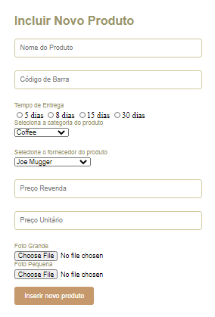

**CÓDIGO DE INCLUIR PRODUTO – UNIDADE 12:**

<?php require_once("../../conexao/conexao.php"); ?>

<?php require_once("_incluir/funcoes.php"); ?>

<?php

// CONFERIR SE A NAVEGAÇÃO VEIO PELO PREENCHIMENTO DO FORMULÁRIO:

if ( isset($_POST['nomeproduto']) ) {

$resultado1 = publicarImagem($_FILES['foto_grande']);

$resultado2 = publicarImagem($_FILES['foto_pequena']);

$mensagem1 = $resultado1[0];

$mensagem2 = $resultado2[0];

$nomeproduto = utf8_decode($_POST['nomeproduto']);

$codigobarra = utf8_decode($_POST['codigobarra']);

$tempoentrega = $_POST['tempoentrega'];

$categoriaID = $_POST['categoriaID'];

$fornecedorID = $_POST['fornecedorID'];

$precounitario = $_POST['precounitario'];

$precorevenda = $_POST['precorevenda'];

$estoque = $_POST['estoque'];

$imagem_grande = $resultado1[1];

$imagem_pequena = $resultado2[1];

// INSERÇÃO NO BANCO

$inserir = " INSERT INTO produtos ";

$inserir .= " (nomeproduto, codigobarra, tempoentrega, categoriaID, fornecedorID, precounitario, estoque, foto_grande, foto_pequena) ";

$inserir .= " VALUES ";

$inserir .= "('$nomeproduto', '$codigobarra', $tempoentrega, $categoriaID, $fornecedorID, $precounitario, $precorevenda, $estoque, '$imagem_grande', '$imagem_pequena')";

$qInserir = mysqli_query($conecta, $inserir);

if(!$qInserir) {

die("Erro na inserção");

} else {

$mensagem = "Inserção ocorreu com sucesso.";

}

}

// CONSULTA AO BANCO DE DADOS

$categorias = "SELECT categoriaID, nomecategoria ";

$categorias .= "FROM categorias ";

$qCategorias = mysqli_query($conecta, $categorias);

if(!$qCategorias) {

die("Falha na consulta ao banco");

}

// CONSULTA AO BANCO DE DADOS

$fornecedores = "SELECT fornecedorID, nomefornecedor ";

$fornecedores .= "FROM fornecedores ";

$qFornecedores = mysqli_query($conecta, $fornecedores);

if(!$qFornecedores) {

die("Falha na consulta ao banco");

}

?>

<!doctype html>

<html>

<head>

<meta charset="UTF-8">

<title>Curso PHP INTEGRACAO</title>

<!-- ESTILO -->

<link href="_css/estilo.css" rel="stylesheet">

<link href="_css/alteracao.css" rel="stylesheet">

</head>

<body>

<?php include_once("_incluir/topo.php"); ?>

<main>

<div id="janela_formulario">

<form action="incluir.php" method="post" enctype="multipart/form-data">

<h2>Incluir Novo Produto</h2>

<!-- CAMPO DE NOME DO PRODUTO E CÓDIGO DE BARRA -->

<input type="text" name="nomeproduto" placeholder="Nome do Produto">

<input type="text" name="codigobarra" placeholder="Código de Barra">

<!-- CAMPO DE TEMPO DE ENTREGA -->

<label>Tempo de Entrega</label>

<input type="radio" name="tempoentrega" value="5">5 dias

<input type="radio" name="tempoentrega" value="8">8 dias

<input type="radio" name="tempoentrega" value="15">15 dias

<input type="radio" name="tempoentrega" value="30">30 dias

<!-- CAMPO DE CATEGORIAS -->

<label>Seleciona a categoria do produto</label>

<select name="categoriaID">

<?php

while($linha = mysqli_fetch_assoc($qCategorias)) {

?>

<option value="<?php echo $linha['categoriaID']; ?>">

<?php echo utf8_encode($linha['nomecategoria']); ?>

</option>

<?php

}

?>

</select>

<!-- CAMPO DE FORNECEDOR -->

<label>Selecione o fornecedor do produto</label>

<select name="fornecedorID">

<?php

while($linha = mysqli_fetch_assoc($qFornecedores)) {

?>

<option value="<?php echo $linha['fornecedorID']; ?>">

<?php echo utf8_encode($linha['nomefornecedor']); ?>

</option>

<?php

}

?>

</select>

<!-- CAMPO DE PREÇOS -->

<input type="text" name="precorevenda" placeholder="Preço Revenda">

<input type="text" name="precounitario" placeholder="Preço Unitário">

<!-- CAMPO DE ESTOQUE -->

<input type="hidden" name="MAX_FILE_SIZE" value="614400">

<!-- CAMPO DE FOTO GRANDE -->

<label>Foto Grande</label>

<input type="file" name="foto_grande">

<span class="resposta">

<?php

if( isset($mensagem1) ) {

echo $mensagem1;

}

?>

</span>

<!-- CAMPO DE FOTO PEQUENA -->

<label>Foto Pequena</label>

<input type="file" name="foto_pequena">

<span class="resposta">

<?php

if( isset($mensagem2) ) {

echo $mensagem2;

}

?>

</span>

<!--CAMPO ESCONDIDO PARA INICIAR ESTOQUE -->

<input type="hidden" name="estoque" value="0">

<!-- BOTÃO SUBMIT -->

<input type="submit" value="Inserir novo produto">

<?php

if( isset($mensagem) ) {

echo "<p>" . $mensagem . "</p>";

}

?>

</form>

</div>

</main>

<?php include_once("_incluir/rodape.php"); ?>

</body>

</html>

<?php

// FECHAR AS QUERIES

mysqli_free_result($qCategorias);

mysqli_free_result($qFornecedores);

?>

<?php

// FECHAR CONEXAO

mysqli_close($conecta);

?>

**CÓDIGO DE FUNÇÕES – UNIDADE 12**

<?php

function gerarCodigoUnico() {

$alfabeto = "23456789ABCDEFGHIJKLMNOPQRS";

$tamanho = 30;

$letra = "";

$resultado = "";

for ($i = 1; $i < $tamanho; $i++) {

$letra = substr($alfabeto, rand(0,23), 1);

$resultado .= $letra;

}

date_default_timezone_set('America/Recife');

$agora = getdate();

$codigo_data = $agora['year'] . "_" . $agora['yday'];

$codigo_data .= $agora['hours'] . $agora['minutes'] . $agora['seconds'];

return "foto_" . $codigo_data . "_" . $resultado;

}

function getExtensao($nome) {

return strrchr($nome, ".");

}

function publicarImagem($imagem) {

$arquivo_temporario = $imagem['tmp_name'];

$nome_original = $imagem['name'];

$nome_novo = gerarCodigoUnico() . getExtensao($nome_original);

$nome_completo = "images/product_images/" . $nome_original;

if(move_uploaded_file($arquivo_temporario, $nome_completo)) {

return array("Imagem publicada com sucesso", $nome_completo);

} else {

return array(retornarErro($imagem['error']), "");

}

}

function retornarErro($numero) {

$array_erro = array(

UPLOAD_ERR_OK => "Sem erro.",

UPLOAD_ERR_INI_SIZE => "O arquivo enviado excede o limite definido na diretiva upload_max_filesize do php.ini.",

UPLOAD_ERR_FORM_SIZE => "O arquivo excede o limite definido em MAX_FILE_SIZE no formulário HTML",

UPLOAD_ERR_PARTIAL => "O upload do arquivo foi feito parcialmente.",

UPLOAD_ERR_NO_FILE => "Nenhum arquivo foi enviado.",

UPLOAD_ERR_NO_TMP_DIR => "Pasta temporária ausente.",

UPLOAD_ERR_CANT_WRITE => "Falha em escrever o arquivo em disco.",

UPLOAD_ERR_EXTENSION => "Uma extensão do PHP interrompeu o upload do arquivo."

);

return $array_erro[$numero];

}

function publicarArquivo($imagem) {

$arquivo_temporario = $imagem['tmp_name'];

$arquivo = basename($imagem['name']);

$diretorio = "uploads";

if(move_uploaded_file($arquivo_temporario, $diretorio."\\".$arquivo)) {

$mensagem = "Arquivo publicado";

} else {

$mensagem = retornarErro($imagem['error']);

}

return $mensagem;

}

?>

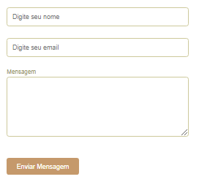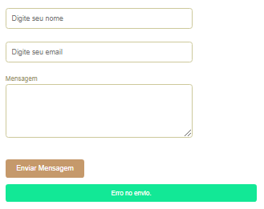

**CÓDIGO DE ENTRAR EM CONTATO – UNIDADE 13**

<?php require_once("../../conexao/conexao.php"); ?>

<?php require_once("_incluir/funcoes.php"); ?>

<?php

if ( isset($_POST['enviar']) ) {

if (enviarMensagem($_POST)) {

$mensagem = "Mensagem enviada com sucesso.";

} else {

print_r(enviarMensagem($_POST));

$mensagem = "Erro no envio.";

}

}

?>

<!doctype html>

<html>

<head>

<meta charset="UTF-8">

<title>Curso PHP INTEGRACAO</title>

<!-- ESTILO -->

<link href="_css/estilo.css" rel="stylesheet">

<link href="_css/contato.css" rel="stylesheet">

</head>

<body>

<?php include_once("_incluir/topo.php"); ?>

<main>

<div id="janela_formulario">

<form action="contato.php" method="post">

<input type="text" name="nome" placeholder="Digite seu nome">

<input type="email" name="email" placeholder="Digite seu email">

<label>Mensagem</label>

<textarea name="mensagem"></textarea>

<input type="submit" name="enviar" value="Enviar Mensagem">

<?php

if( isset($mensagem) ) {

echo "<p>" . $mensagem . "</p>";

}

?>

</form>

</div>

</main>

<?php include_once("_incluir/rodape.php"); ?>

</body>

</html>

<?php

// FECHAR CONEXAO

mysqli_close($conecta);

?>

**CÓDIGO DE FUNÇÕES – ENVIAR CONTATO – UNIDADE 13**

<?php

function enviarMensagem($dados) {

$nome_usuario = $dados['nome'];

$email_usuario = $dados['email'];

$mensagem_usuario = $dados['mensagem'];

$destino = "suporte@imediabrasil.com.br";

$remetente = "imediabrasil@imediabrasil.com.br";

$assunto = "Mensagem do site";

$mensagem = "O usuario " . $nome_usuario . " enviou uma mensagem." . "</br>";

$mensagem .= "email do usuario: " . $email_usuario . "</br>";

$mensagem .= "mensagem:" . "</br>";

$mensagem .= $mensagem_usuario;

return mail($destino, $assunto, $mensagem, $remetente);

}

?>